- 添加用户角色。

- 分配用户角色。

- 权限分配（PTA角色）

- 公司建账：分配HQ模块（3110、5002执行）、5002分配内部交易模块

- 发布交易类型F2中的D2为节点，位置在PTA销售 -> 收款单。并分配权限。

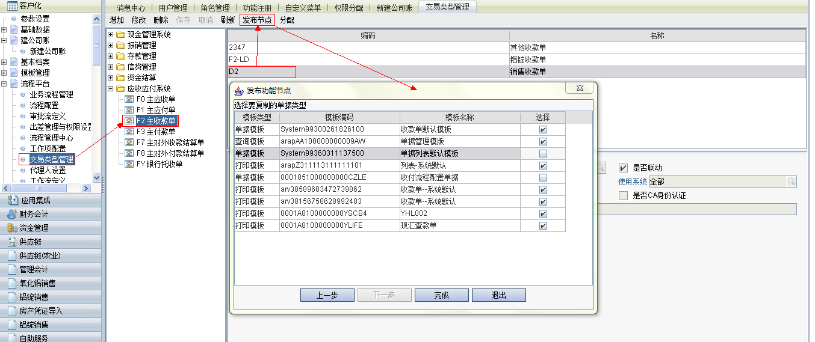

- 分配功能节点默认模板：D2等

- 单据模板设置工具中分配系统类型的单据模板（30、32、4C、4Y、4E、4AREF、4K、5X(3110) 等）。

- 项目档案：添加【作业方式】、【船号】。仓库档案、客商档案、地点档案 维护

- 集团 -> 供应链 -> 基础设置 -> 内部交易 -> 调拨关系

- 确定PTA水运在途库后，修改视图：【vw_pta_upper_transfee】，将标注处主键进行替换。
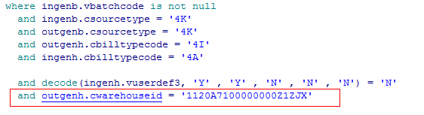

待续...

